


DIANA DE COAVALIACIÓN DO TRABALLO EN EQUIPO

O símbolo pictográfico empregado é propiedade do Goberno de Aragón e foi creados por Sergio Palao para ARASAAC
(http://www.arasaac.org), que o distribúe baixo Licenza Creative Commons BY-NC-SA.

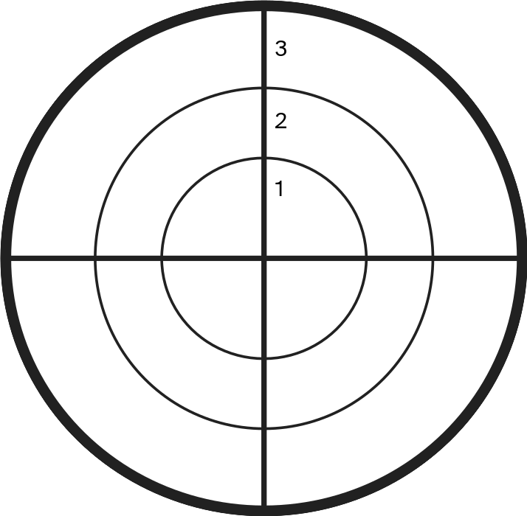
Gozaches
co traballo
en equipo.
Participaches
e contribuíches
con ideas.
Licenza Creative Commons Recoñecemento Non-comercial Compartir igual 4.0
Respectaches
as opinións
das outras persoas
do equipo.
Mostraches
boa actitude
no traballo
en equipo
“Diana de coavaliación do traballo en equipo”, proxecto cREAgal, publícase con Licenza Creative Commons Recoñecemento Non-comercial Compartir igual 4.0

